Практико-ориентированное задание

1. Сравните безопасность природных и синтетических строительных материалов для окружающей среды и человека. Составьте инструкцию по «зелёному» строительству здания, используя план.

План инструкции
1. Предпочтительные строительные материалы.
2. Способы сокращения транспортных расходов на доставку строительных материалов.
3. Применение теплосберегающих элементов и технологий в строительстве.
4. Виды и свойства материалов для водоснабжения и канализации.
5. Проектирование освещения дома. Современные энергосберегающие технологии.
6. Использование экологичных материалов для декоративного оформления.

____________________________________________________________________________________________________________________________________________________________________________________________________________________________________________________________________________________________________________________________________________________________________________________________________________________________________________________________________________________________

2. Ознакомьтесь со схемой устройства деревянных хором. Определите, какое воздействие они могли оказывать на окружающую среду и на здоровье человека. Какие современные технологии можно было бы использовать для улучшения конкретных показателей?
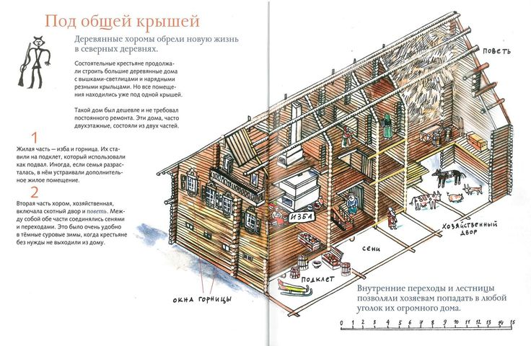
____________________________________________________________________________________________________________________________________________________________________________________________________________________________________________________________________________________________________________________________________________________________________________________________________________________________________________________________________________________________

3. Разработайте дизайн-макет экологичного дома, где будут отображены отдельные элементы, характеризующие это строение как «зелёный дом».
В качестве вспомогательной информации можете ознакомиться с экологичным домом (по стандартам Швейцарии).
